- 检验报告：病历系统无法直接查询检验报告。下图1红色箭头点击检验项目跳转到图2，无法查看该报告
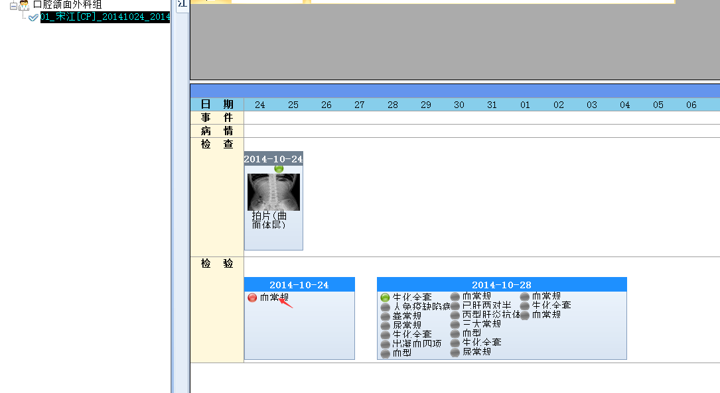
图1
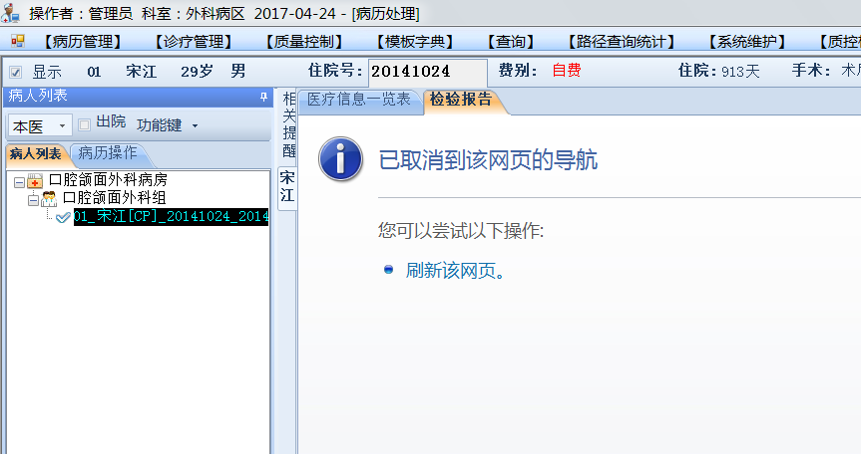 图2

